Проект заморожен, вероятно до конца 2022 года
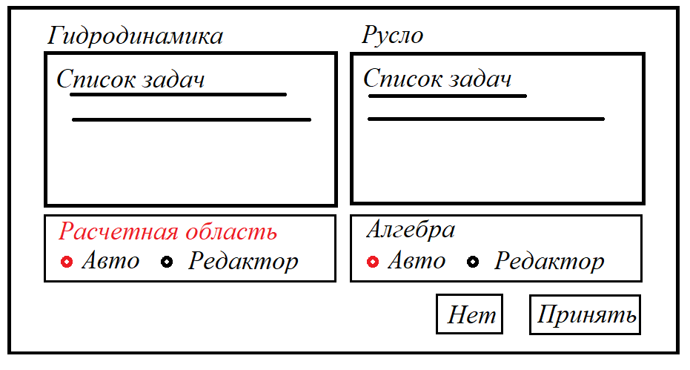
Рис.1 Макет русловой задачи

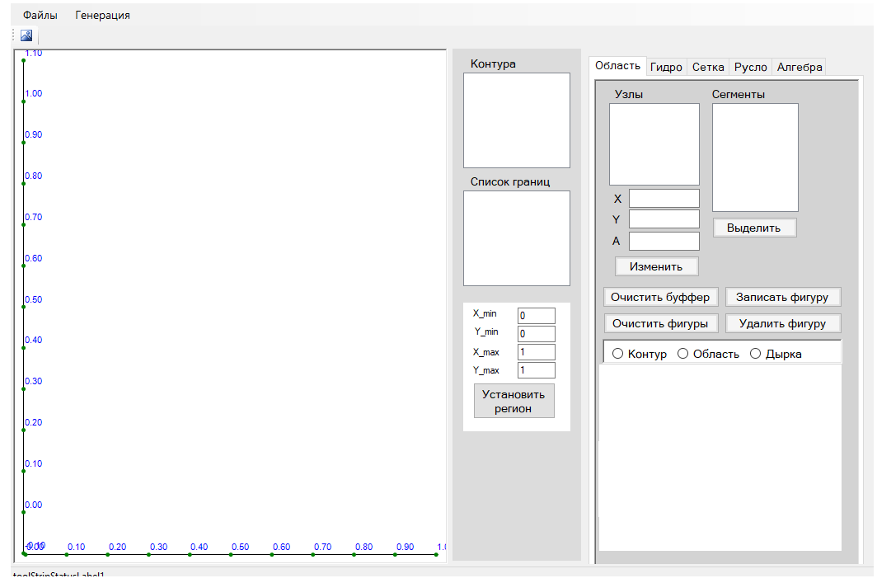
Рис.2 Редактор области
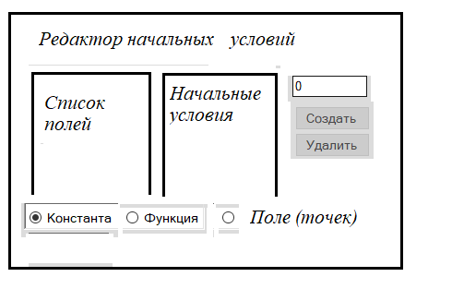
Рис.3 Установка начальных условий в каждую подобласть
требует навигацию по подобластям, (работает с моделью дна)

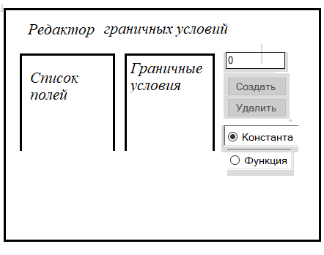
Рис.4 Установка граничных условий по маркеру границы
требует навигацию по внешним границам подобластей,
(работает с редактором функции)

